

Invitación al V Encuentro

Pensar la Patria

Protagonizar la Democracia

DE LAS PASO A LAS ELECCIONES
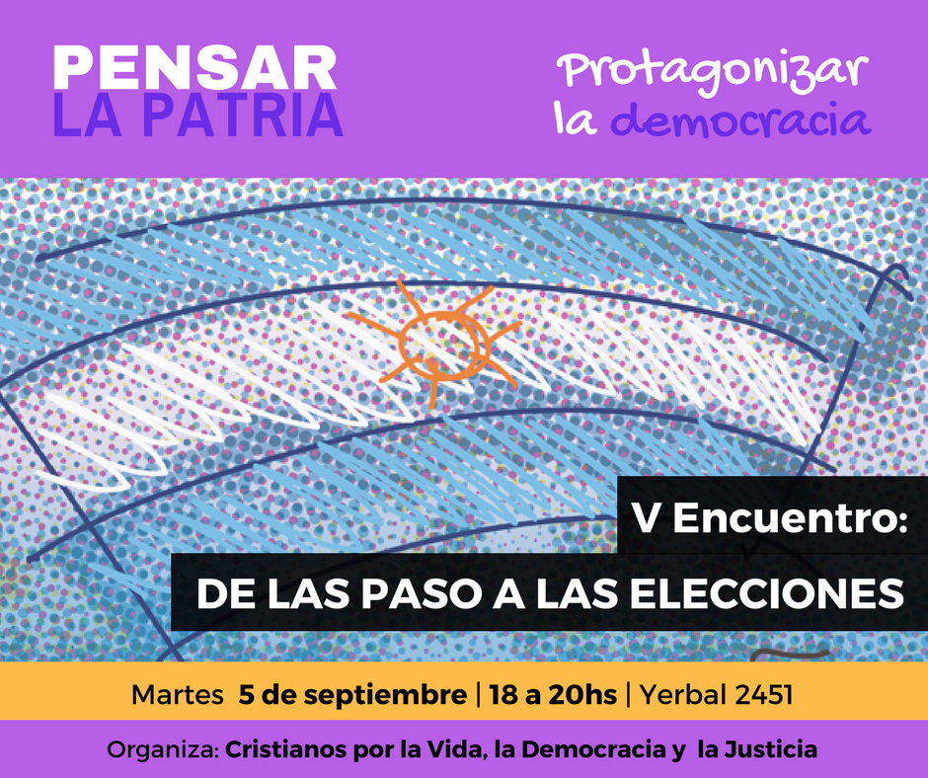
​
Un nuevo encuentro Pensar la Patria Protagonizar la Democracia, esta vez con la participación de Graciela Morgade* y Leandro Santoro**, se realizará el martes 5 de septiembre de 18 a 20hs en Yerbal 2451.
Con el objetivo de analizar, reflexionar y tomar posicionamiento sobre la situación actual, en este 5° encuentro se buscará construir puntos de encuentro, fuerza colectiva, horizontes en común y nuevas articulaciones en la actual coyuntura y de cara a las elecciones del mes de octubre.
La jornada es de carácter libre y gratuita.

* Graciela Morgade: Decana de la Facultad de Filosofía y Letras de la UBA. Especialista en problematicas socio-culturales, genero y sexualidad.
** Leandro Santoro: Politólogo, Profesor en la Universidad de Buenos Aires, dirigente político y columnista.

